【党旗飘飘】数据科学与管理工程系党支部召开《中国共产党纪律处分条例》读书会
时间：2024-05-21
5月9日下午，安全应急学院数据科学与管理工程系党支部全体成员在玉成楼106会议室开展了主题为《中国共产党纪律处分条例》的党课学习，会议由支部书记刘燕武同志主持。
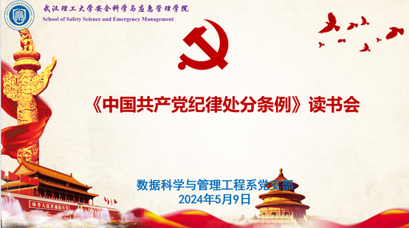
支部书记刘燕武同志强调了学习《中国共产党纪律处分条例》的重要性和必要性。他指出，党的纪律是党的生命线，是维护党的团结统一、完成党的任务的保证。全体党员必须深入学习领会《条例》精神，切实增强纪律意识，做到心中有党、心中有民、心中有责、心中有戒。随后，党员们围绕《条例》的内容进行了深入浅出的讲解。从党的纪律的基本原则、违纪行为的种类和情形、纪律处分的种类和适用等方面进行了系统阐述，并结合实际案例进行了详细分析。
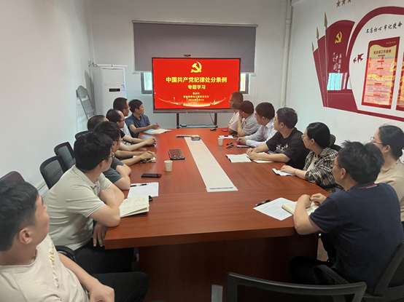
在学习过程中，党员们积极参与讨论，纷纷发表自己的见解和体会。大家一致认为，学习《条例》不仅是对党员个人行为规范的约束，更是对党员党性修养的提升。在今后的工作和生活中，要时刻绷紧纪律这根弦，自觉遵守党的纪律，做到言行一致、表里如一。
通讯员：赵不钒 审稿人：刘燕武

